Hallo Nachbarn!

Vielleicht habt Ihr bereits gesehen, dass es im Haus ein offenes WLAN mit dem Namen „muenchen.freifunk.net“ gibt. Was hat es damit auf sich?
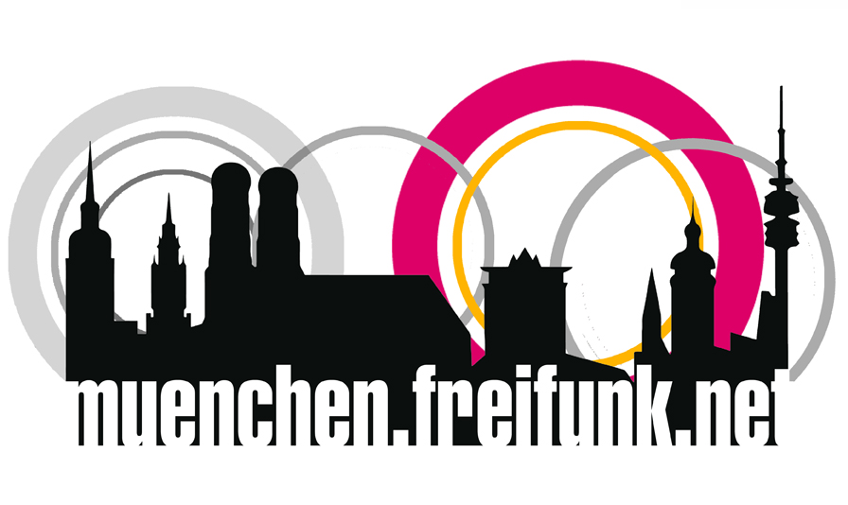
Freifunk München ist eine nichtkommerzielle Initiative von Menschen, die freie (Funk-)Netzwerke aufbauen wollen.

Neben rechtsicherem Teilen des eigenen Internetanschlusses vernetzen sich die einzelnen Freifunk-Router untereinander, um ein ausfallsicheres Netz unabhängig von den großen Internetprovidern zu erschaffen.

Probiert Freifunk einfach mal aus!

Wenn ihr mitmachen und das Netz erweitern wollt, benötigt ihr einen kompatiblen Router.

Eure Vorteile:
● Eure Freunde nutzen das offene WLAN ohne erst einen langen Netzwerkschlüssel umständlich eingeben zu müssen
● Ihr teilt Euren Anschluss mit anderen Menschen und/oder erweitert das Netz

Eure Nachteile:
● Einmalige Anschaffungskosten von ~15€ für einen neuen Router, der die Technik ermöglicht
● Extra Stromkosten von ~5€ pro Jahr

Mehr Informationen gibt es unter: http://freifunk-muenchen.de/
Es gibt bereits über $NUMBER Hotspots in und um München.
Wo ist der nächste: http://freifunk-muenchen.de/knotenkarte/

Bei Fragen schaut gerne bei mir vorbei.
Ich bin wochentags in der Regel ab $NUMBER Uhr zu Hause.

Viele Grüße,
$NAME ($NUMBER. Stock)

